总投资6亿！古田药业生物科技制药项目成功签约

10月8日，古田县生物科技制药项目签约仪式在县会议中心举行。县委书记钟昌华，县领导刘振茂、郑国淑、林碧兰、李黄慧、叶启亮、林世晴，广东嘉应制药股份有限公司董事长陈泳洪，广东盛泰华生物制药有限公司董事长陈程俊，广东揭阳市宏洲药业有限公司董事兼总经理陈建鸿，福建古田药业有限公司董事长黄永平等参加签约仪式。
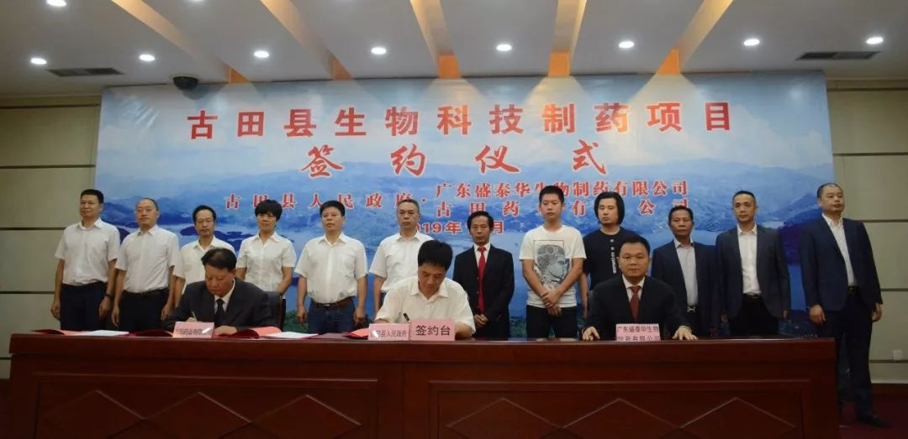
钟昌华表示，福建古田药业集团股份有限公司生物科技制药项目的签约，是促进我县医药产业发展提升的一件大事、好事，必将为全县经济社会发展注入一股新的活力。县委、县政府致力于打造一流营商环境，专门成立项目推进协调组，切实协调解决项目推进过程中遇到的困难和问题。下一步，我县将进一步加大项目服务力度，切实做好项目启动的各项前期工作，全力支持相关配套设施建设，为项目建设提供最优质的服务、为企业经营营造最优越的环境。希望双方以此次协议签订为新起点，加快落实协议内容，争取项目顺利建成投产、早日产生效益。
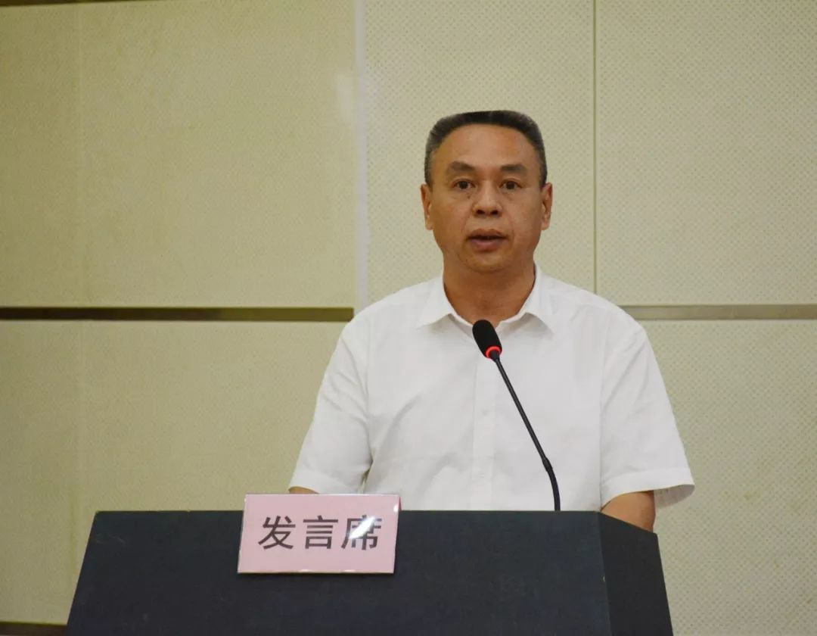
据了解，福建古田药业集团股份有限公司生物科技制药项目总投资6亿元人民币，预计年产值3亿元人民币，可提供1000个优质就业岗位，将为我县经济发展添砖加瓦，带动我县生物制药产业蓬勃发展。

